**О поликлинике**

***Как всё начиналось…***  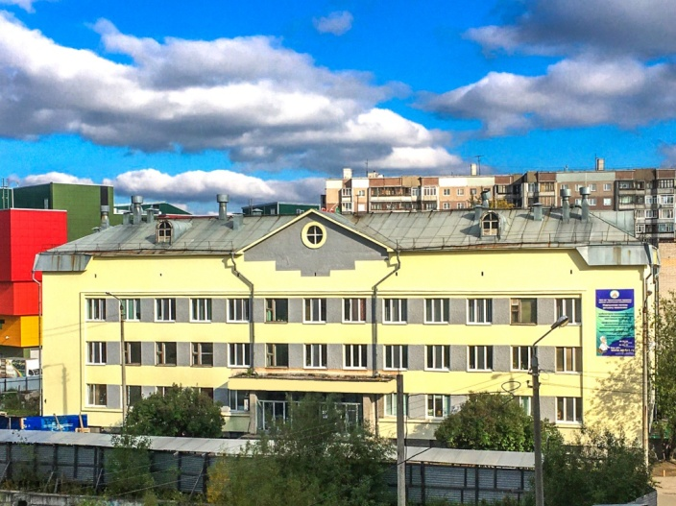

До 1974 г. поликлиническое отделение входило в состав городской клинической больницы и размещалось в нескольких приспособленных помещениях.

4 февраля 1974 года  в снежный февральский день торжественно открылись двери первой детской поликлиники, построенной на средства, заработанные трудящимися на коммунистическом субботнике.

Большую помощь в строительстве поликлиники оказали Шубин Вениамин Ильич – заведующий областным отделом здравоохранения, Потёмкин Станислав Владимирович – председатель горисполкома. Строительство  возглавлял главный инженер СМТ № 3 Гуров Владимир Иванович.

Со дня открытия поликлиники и до 1999 года главным врачом была заслуженный врач РФ Ванина Глафира Васильевна.

Под её руководством поликлиника превратилась в крупное лечебное учреждение для детей, постоянно развивающееся, шагающее в ногу со временем.

Поликлиника в своём составе имела 18 педиатрических участков, дошкольное, школьное отделение, лабораторию, физио- и рентгенкабинеты, специализированная помощь оказывалась  по 11 врачебным  специальностям.

Поликлиника, как ребёнок росла и развивалась, открылось отделение восстановительного лечения, кабинет профилактики инфекционных заболеваний, появились приёмы врачей-специалистов: аллерголога, эндокринолога, иммунолога, инфекциониста, детского гинеколога, подростковых врачей. Была создана централизованная прививочная картотека, оснащенная компьютерной техникой.

Долгое время в поликлинике функционировал бассейн, где детей раннего возраста обучали плаванию. На высоком уровне была поставлена работа кабинета здорового ребёнка, отдельно работал кабинет по профилактике рахита.

Детская поликлиника являлась школой передового опыта, с разных уголков области приезжали медицинские работники перенять новые методы работы.

С 1999 г. поликлинику возглавила заслуженный работник здравоохранения РФ Куковерова Нина Николаевна

Развитие детской поликлиники продолжается и по сегодняшний день. Появились приёмы врачей рефлексотерапевта, мануального терапевта, гастроэнтеролога, уролога, медицинского психолога, в 2004 году открыт на базе отделения восстановительного лечения   дневной стационар.

Поликлиника пополнилась современной диагностической аппаратурой, что позволило открыть кабинет ультразвуковой диагностики, кабинет электроэнцефалографии, кабинет биологической обратной связи, переоснастить кабинет функциональной диагностики, клиническую лабораторию.

В настоящее время  службы поликлиники размещаются в 6 зданиях, расположенных по всей территории Октябрьского округа.

С сентября 2016 года поликлинику возглавил Коробейников Олег Викторович.